

**Об утверждении регламентов государственных услуг**

***Утративший силу***

Постановление акимата Кызылординской области от 27 февраля 2018 года № 1057. Зарегистрировано Департаментом юстиции Кызылординской области 13 марта 2018 года № 6196. Утратило силу постановлением акимата Кызылординской области от 6 февраля 2020 года № 163

      Сноска. Утратило силу постановлением акимата Кызылординской области от 06.02.2020 № 163 (вводится в действие по истечении десяти календарных дней после дня первого официального опубликования).

      В соответствии с Законом Республики Казахстан от 23 января 2001 года "О местном государственном управлении и самоуправлении в Республике Казахстан" и Законом Республики Казахстан от 15 апреля 2013 года "О государственных услугах" акимат Кызылординской области ПОСТАНОВЛЯЕТ:

      1. Утвердить прилагаемые:

      1) регламент государственной услуги "Регистрациия лиц, ищущих работу";

      2) регламент государственной услуги "Регистрация лиц, ищущих работу, в качестве безработного";

      3) регламент государственной услуги "Выдача направлений лицам на участие в активных мерах содействия занятости".

      2. Признать утратившими силу следующие постановления акимата Кызылординской области.

      1) постановление акимата Кызылординской области от 2 сентября 2015 года № 141 "Об утверждении регламентов государственных услуг" (зарегистрировано в Реестре государственной регистрации нормативных правовых актов за номером 5134, опубликовано 26 сентября 2015 года в газетах "Сыр бойы" и "Кызылординские вести");

      2) постановление акимата Кызылординской области от 29 февраля 2016 года № 380 "О внесении изменений в постановление акимата Кызылординской области от 2 сентября 2015 года №141 "Об утверждении регламентов государственных услуг" (зарегистрировано в Реестре государственной регистрации нормативных правовых актов за номером 5452, опубликовано 21 апреля 2016 года в газетах "Сыр бойы" и "Кызылординские вести").

      3. Контроль за исполнением настоящего постановления возложить на заместителя акима Кызылординской области Искакова К.Д.

      4. Настоящее постановление вводится в действие по истечении десяти календарных дней после дня первого официального опубликования.

|  |  |
| --- | --- |
| *Аким Кызылординской области* | *К. Кушербаев* |

|  |  |
| --- | --- |
|  | Утвержден  постановлением акимата Кызылординской области от "27" февраля 2018 года № 1057 |

**Регламент государственной услуги "Регистрация лиц, ищущих работу"**

**1. Общие положения**

      1. Наименование услугодателя: центры занятости населения районов, города областного значения (далее – услугодатель).

      Прием заявлений и выдача результатов оказания государственной услуги осуществляются через:

      1) канцелярию услугодателя;

      2) веб-портал "электронного правительства": www.egov.kz (далее – портал);

      2. Форма оказания государственной услуги - электронная (частично автоматизированная) и (или) бумажная.

      3. Результат оказания государственной услуги:

      уведомление о регистрации в качестве лица, ищущего работу в бумажном или электронном виде (далее - уведомление), согласно приложению 1 к стандарту государственной услуги "Регистрация лиц, ищущих работу", утвержденного приказом Министра здравоохранения и социального развития Республики Казахстан от 28 апреля 2015 года № 279 "Об утверждении стандартов государственных услуг в социально-трудовой сфере" (зарегистрирован в Реестре государственной регистрации нормативных правовых актов за номером 11342) (далее - стандарт) либо мотивированный ответ об отказе в оказании государственной услуги по основаниям, предусмотренным пунктом 10 стандарта (далее - мотивированный отказ).

      4. Форма предоставления результата оказания государственной услуги - электронная и (или) бумажная.

**2. Описание порядка действий структурных подразделений (работников) услугодателя в процессе оказания государственной услуги**

      5. Основание для начала процедуры (действия) по оказанию государственной услуги: обращение услугополучателя к услугодателю с пакетом документов согласно пункту 9 стандарта либо направление запроса в форме электронного документа через портал.

      6. Содержание каждой процедуры (действия), входящей в состав процесса оказания государственной услуги, длительность выполнения:

      1) услугополучатель предоставляет услугодателю документы согласно пункту 9 стандарта. Результат процедуры (действия): предоставление пакета документов;

      2) сотрудник канцелярии услугодателя регистрирует и предоставляет документы руководителю услугодателя (не более двадцати минут). Результат процедуры (действия): регистрация и предоставление документов руководителю услугодателя;

      в случаях предоставления услугополучателем неполного пакета документов согласно перечню, предусмотренному пунктом 9 стандарта и (или) документов с истекшим сроком действия, сотрудник канцелярии услугодателя отказывает в приеме заявления;

      3) руководитель услугодателя рассматривает документы и определяет ответственного исполнителя (не более двадцати минут). Результат процедуры (действия): направление документов исполнителю услугодателя;

      4) исполнитель услугодателя проверяет документы, заносит данные услугополучателя в автоматизированной информационной системе (далее - АИС) "Рынок труда", подготавливает уведомление либо мотивированный отказ и предоставляет на подписание руководителю услугодателя (не более тридцати минут). Результат процедуры (действия): подготовка и предоставление уведомления либо мотивированного отказа руководителю услугодателя;

      5) руководитель услугодателя проверяет, подписывает уведомление либо мотивированный отказ и направляет сотруднику канцелярии услугодателя (не более двадцати минут). Результат процедуры (действия): подписание и направление результата оказания государственной услуги сотруднику канцелярии услугодателя;

      6) сотрудник канцелярии услугодателя регистрирует и выдает результат оказания государственной услуги услугополучателю (не более тридцати минут). Результат процедуры (действия): выдача результата оказания государственной услуги.

**3. Описание порядка взаимодействия структурных подразделений (работников) услугодателя в процессе оказания государственной услуги**

      7. Перечень структурных подразделений (работников) услугодателя, которые участвуют в процессе оказания государственной услуги:

      1) сотрудник канцелярии услугодателя;

      2) руководитель услугодателя;

      3) исполнитель услугодателя.

      8. Подробное описание последовательности процедур (действий), взаимодействия структурных подразделений (работников) услугодателя в процессе оказания государственной услуги, а также описание порядка взаимодействия с другими услугодателями и порядка использования информационных систем в процессе оказания государственной услуги отражено в справочнике бизнес-процессов оказания государственной услуги согласно приложению 1 настоящему регламенту.

      Справочник бизнес-процессов оказания государственной услуги размещается на официальных интернет-ресурсах государственного учреждения "Управление координации занятости и социальных программ Кызылординской области", акимата Кызылординской области, акиматов районов и города Кызылорды.

**4. Описание порядка использования информационной системы в процессе оказания государственной услуги**

      9. Описание порядка обращения и последовательности процедур (действий) услугодателя и услугополучателя при получении услугополучателем государственной услуги через портал:

      1) услугополучатель регистрируется на портале и направляет запрос в форме электронного документа согласно приложению к стандарту (далее - электронный запрос), удостоверенный электронной цифровой подписью (далее - ЭЦП) услугополучателя. Результат процедуры (действия): направление пакета документов;

      2) сотрудник канцелярии услугодателя регистрирует электронный запрос и предоставляет документы руководителю услугодателя (не более двадцати минут). Результат процедуры (действия): регистрация и предоставление документов руководителю услугодателя;

      3) руководитель услугодателя рассматривает документы и определяет ответственного исполнителя (не более двадцати минут). Результат процедуры (действия): направление документов исполнителю услугодателя;

      4) исполнитель услугодателя проверяет документы, заносит данные услугополучателя в АИС "Рынок труда", подготавливает уведомление либо мотивированный отказ и предоставляет на подписание руководителю услугодателя (не более тридцати минут). Результат процедуры (действия): подготовка и предоставление уведомления либо мотивированного отказа руководителю услугодателя;

      5) руководитель услугодателя проверяет, подписывает уведомление либо мотивированный отказ, после подписания результат оказания государственной услуги направляется в "личный кабинет" услугополучателя (не более двадцати минут). Результат процедуры (действия): подписание и направление результата оказания государственной услуги в "личный кабинет" услугополучателя.

      Диаграмма функционального взаимодействия информационных систем, задействованных в оказании государственной услуги, в графической форме приведена в приложении 2 к настоящему регламенту.

|  |  |
| --- | --- |
|  | Прииложение 1 к регламенту государственной услуги  "Регистрация лиц, ищущих работу" |

**Справочник бизнес-процессов оказания государственной услуги**

      При обращении услугополучателя к услугодателю:

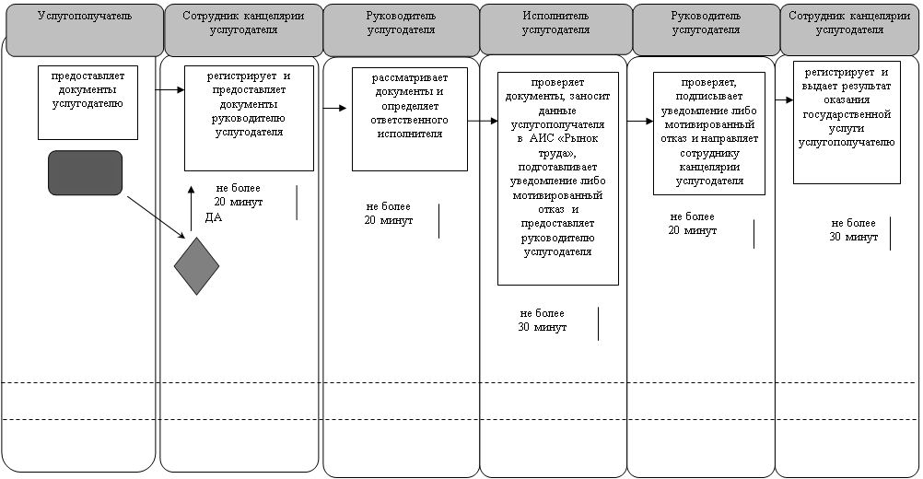

|  |  |
| --- | --- |
|  | Приложение 2 к регламенту государственной услуги "Регистрация лиц, ищущих работу" |

**Диаграмма функционального взаимодействия информационных систем, задействованных в оказании государственной услуги, в графической форме**

      При обращении услугополучателя через портал:

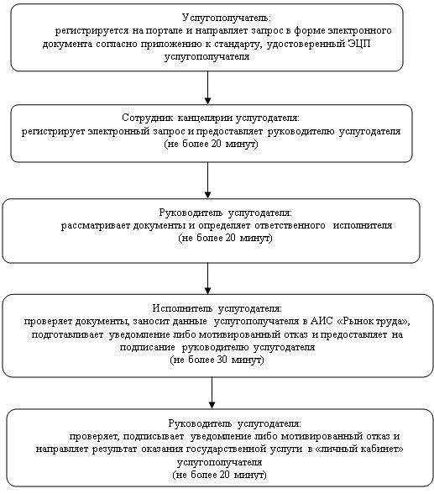

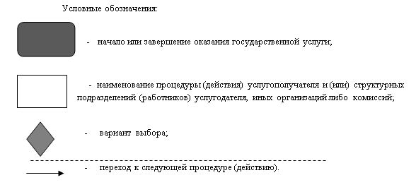

|  |  |
| --- | --- |
|  | Утвержден  постановлением акимата Кызылординской области от "27" февраля 2018 года № 1057 |

**Регламент государственной услуги "Регистрация лиц, ищущих работу, в качестве безработного"**

**1. Общие положения**

      1. Наименование услугодателя: центры занятости населения районов, города областного значения (далее – услугодатель).

      Прием заявлений и выдача результатов оказания государственной услуги осуществляются через канцелярию услугодателя.

      2. Форма оказания государственной услуги - бумажная.

      3. Результат оказания государственной услуги:

      справка о регистрации в качестве безработного в бумажном виде (далее - справка), согласно приложению 1 к стандарту государственной услуги "Регистрация лиц, ищущих работу, в качестве безработного", утвержденного приказом Министра здравоохранения и социального развития Республики Казахстан от 28 апреля 2015 года № 279 "Об утверждении стандартов государственных услуг в социально-трудовой сфере" (зарегистрирован в Реестре государственной регистрации нормативных правовых актов за номером 11342) (далее - стандарт) либо мотивированный ответ об отказе в оказании государственной услуги по основаниям, предусмотренным пунктом 10 стандарта (далее - мотивированный отказ).

      4. Форма предоставления результата оказания государственной услуги - бумажная.

**2. Описание порядка действий структурных подразделений (работников) услугодателя в процессе оказания государственной услуги**

      5. Основание для начала процедуры (действия) по оказанию государственной услуги: обращение услугополучателя к услугодателю с пакетом документов согласно пункту 9 стандарта.

      6. Содержание каждой процедуры (действия), входящей в состав процесса оказания государственной услуги, длительность выполнения:

      1) услугополучатель предоставляет услугодателю документы согласно пункту 9 стандарта. Результат процедуры (действия): предоставление пакета документов;

      2) сотрудник канцелярии услугодателя регистрирует и предоставляет документы руководителю услугодателя (не более двадцати минут). Результат процедуры (действия): регистрация и предоставление документов руководителю услугодателя;

      3) руководитель услугодателя рассматривает документы и определяет ответственного исполнителя (не более тридцати минут). Результат процедуры (действия): направление документов исполнителю услугодателя;

      4) исполнитель услугодателя проверяет документы услугополучателя на наличие карточки персонального учета в качестве безработного лица в автоматизированной информационный система (далее-АИС) "Рынок труда", подготавливает справку либо мотивированный отказ и предоставляет на подписание руководителю услугодателя (не более тридцати минут). Результат процедуры (действия): подготовка и предоставление справки либо мотивированного отказа руководителю услугодателя;

      5) руководитель услугодателя проверяет, подписывает справку либо мотивированный отказ и направляет сотруднику канцелярии услугодателя (не более тридцати минут). Результат процедуры (действия): подписание и направление результата оказания государственной услуги сотруднику канцелярии услугодателя;

      6) сотрудник канцелярии услугодателя регистрирует и выдает результат оказания государственной услуги услугополучателю (не более двадцати минут). Результат процедуры (действия): выдача услугополучателю результата оказания государственной услуги.

**3. Описание порядка взаимодействия структурных подразделений (работников) услугодателя в процессе оказания государственной услуги**

      7. Перечень структурных подразделений (работников) услугодателя, которые участвуют в процессе оказания государственной услуги:

      1) сотрудник канцелярии услугодателя;

      2) руководитель услугодателя;

      3) исполнитель услугодателя.

      8. Подробное описание последовательности процедур (действий), взаимодействия структурных подразделений (работников) услугодателя в процессе оказания государственной услуги, а также описание порядка взаимодействия с другими услугодателями отражено в справочнике бизнес - процессов оказания государственной услуги согласно приложению к настоящему регламенту.

      Справочник бизнес-процессов оказания государственной услуги размещается на официальных интернет-ресурсах государственного учреждения "Управление координации занятости и социальных программ Кызылординской области", акимата Кызылординской области, акиматов районов и города Кызылорды.

|  |  |
| --- | --- |
|  | Приложение  к регламенту государственной услуги "Регистрация лиц, ищущих работу,   в качестве безработного" |

**Справочник бизнес-процессов оказания государственной услуги**

      При обращении услугополучателя к услугодателю:

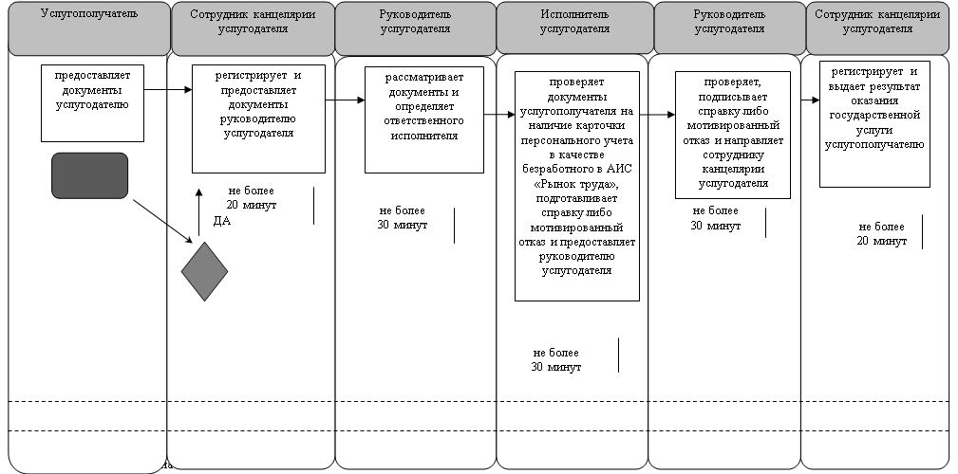

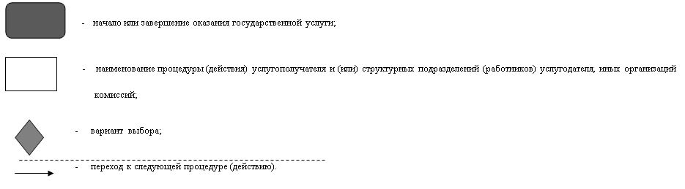

|  |  |
| --- | --- |
|  | Утвержден  постановлением акимата Кызылординской области от "27" февраля 2018 года № 1057 |

**Регламент государственной услуги "Выдача направлений лицам на участие в активных мерах содействия занятости"**

**1. Общие положения**

      1. Наименование услугодателя: центры занятости населения районов, города областного значения (далее – услугодатель).

      Прием заявлений и выдача результатов оказания государственной услуги осуществляются через:

      1) канцелярию услугодателя;

      2) веб-портал "электронного правительства": www.egov.kz (далее – портал);

      2. Форма оказания государственной услуги - электронная (частично автоматизированная) и (или) бумажная.

      3. Результат оказания государственной услуги:

      выдача направления лицам на участие в активных мерах содействия занятости, которая включает в себя:

      направление для трудоустройства согласно приложению 1 к стандарту государственной услуги "Выдача направлений лицам на участие в активных мерах содействия занятости", утвержденного приказом Министра здравоохранения и социального развития Республики Казахстан от 28 апреля 2015 года № 279 "Об утверждении стандартов государственных услуг в социально-трудовой сфере" (зарегистрирован в Реестре государственной регистрации нормативных правовых актов за номером 11342) (далее - стандарт);

      направление на молодежную практику согласно приложению 2 к стандарту;

      направление на социальные рабочие места согласно приложению 3 к стандарту;

      направление на общественные работы согласно приложению 4 к стандарту либо мотивированный ответ об отказе в оказании государственной услуги по основаниям, предусмотренным пунктом 10 стандарта (далее – мотивированный отказ).

      4. Форма предоставления результата оказания государственной услуги - электронная и (или) бумажная.

**2. Описание порядка действий структурных подразделений (работников) услугодателя в процессе оказания государственной услуги**

      5. Основание для начала процедуры (действия) по оказанию государственной услуги: обращение услугополучателя к услугодателю с пакетом документов согласно пункту 9 стандарта либо направление запроса в форме электронного документа через портал.

      6. Содержание каждой процедуры (действия), входящей в состав процесса оказания государственной услуги, длительность выполнения:

      1) услугополучатель предоставляет услугодателю документы согласно пункту 9 стандарта. Результат процедуры (действия): предоставление пакета документов;

      2) сотрудник канцелярии услугодателя регистрирует и предоставляет документы руководителю услугодателя (не более пяти минут). Результат процедуры (действия): регистрация и предоставление документов руководителю услугодателя;

      3) руководитель услугодателя рассматривает документы и определяет ответственного исполнителя (не более пяти минут). Результат процедуры (действия): направление документов исполнителю услугодателя;

      4) исполнитель услугодателя проверяет факт наличия карточки персонального учета в качестве лица, ищущего работу или безработного в автоматизированной информационной системе (далее - АИС) "Рынок труда", подготавливает и предоставляет проект результата оказания государственной услуги руководителю услугодателя (не более десяти минут). Результат процедуры (действия): подготовка и предоставление проекта результата оказания государственной услуги руководителю услугодателя;

      5) руководитель услугодателя проверяет, подписывает и направляет результат оказания государственной услуги сотруднику канцелярии услугодателя (не более пяти минут). Результат процедуры (действия): подписание и направление результата оказания государственной услуги сотруднику канцелярии услугодателя;

      6) сотрудник канцелярии услугодателя регистрирует и выдает результат оказания государственной услуги услугополучателю (не более пяти минут). Результат процедуры (действия): выдача услугополучателю результата оказания государственной услуги.

**3. Описание порядка взаимодействия структурных подразделений (работников) услугодателя в процессе оказания государственной услуги**

      7. Перечень структурных подразделений (работников) услугодателя, которые участвуют в процессе оказания государственной услуги:

      1) сотрудник канцелярии услугодателя;

      2) руководитель услугодателя;

      3) исполнитель услугодателя.

      8. Подробное описание последовательности процедур (действий), взаимодействия структурных подразделений (работников) услугодателя в процессе оказания государственной услуги, а также описание порядка взаимодействия с другими услугодателями и порядка использования информационных систем в процессе оказания государственной услуги отражено в справочнике бизнес-процессов оказания государственной услуги согласно приложению 1 настоящему регламенту.

      Справочник бизнес-процессов оказания государственной услуги размещается на официальных интернет-ресурсах государственного учреждения "Управление координации занятости и социальных программ Кызылординской области", акимата Кызылординской области, акиматов районов и города Кызылорды.

**4. Описание порядка использования информационной системы в процессе оказания государственной услуги**

      9. Описание порядка обращения и последовательности процедур (действий) услугодателя и услугополучателя при получении услугополучателем государственной услуги через портал:

      1) услугополучатель регистрируется на портале и направляет запрос в форме электронного документа согласно приложениям к стандарту (далее - электронный запрос), удостоверенный электронной цифровой подписью (далее – ЭЦП) услугополучателя. Результат процедуры (действия): направление пакета документов;

      2) сотрудник канцелярии услугодателя регистрирует электронный запрос, предоставляет руководителю услугодателя (не более двадцати минут), Результат процедуры (действия): регистрация и предоставление документов руководителю услугодателя;

      3) руководитель услугодателя рассматривает документы и определяет ответственного исполнителя (не более двадцати минут). Результат процедуры (действия): направление документов исполнителю услугодателя;

      4) исполнитель услугодателя проверяет факт наличия карточки персонального учета в качестве лица, ищущего работу или безработного в АИС "Рынок труда", подготавливает и предоставляет проект результата оказания государственной услуги руководителю услугодателя (не более двадцати минут). Результат процедуры (действия): подготовка и предоставление проекта результата оказания государственной услуги руководителю услугодателя;

      5) руководитель услугодателя проверяет, подписывает и направляет результат оказания государственной услуги сотруднику канцелярии услугодателя (не более двадцати минут). Результат процедуры (действия): подписание и направление результата оказания государственной услуги сотруднику канцелярии услугодателя;

      6) сотрудник канцелярии услугодателя регистрирует и направляет результат оказания государственной услуги в "личный кабинет" услугополучателя (не более двадцати минут). Результат процедуры (действия): подписание и направление результата оказания государственной услуги в "личный кабинет" услугополучателя.

      Диаграмма функционального взаимодействия информационных систем, задействованных в оказании государственной услуги, в графической форме приведена в приложении 2 к настоящему регламенту.

|  |  |
| --- | --- |
|  | Приложение 1 к регламенту государственной услуги "Выдача направлений лицам на участие  в активных мерах содействия занятости" |

**Справочник бизнес-процессов оказания государственной услуги**

      При обращении услугополучателя к услугодателю:

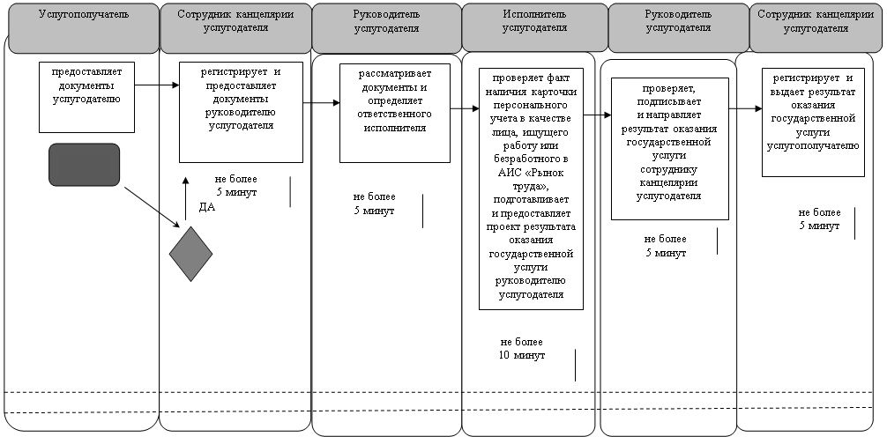

|  |  |
| --- | --- |
|  | Приложение 2  к регламенту государственной услуги "Выдача направлений лицам на участие в активных мерах содействия занятости" |

**Диаграмма функционального взаимодействия информационных систем, задействованных в оказании государственной услуги, в графической форме**

      При обращении услугополучателя через портал:

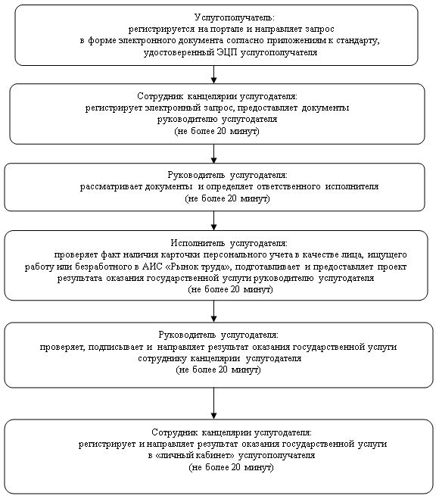

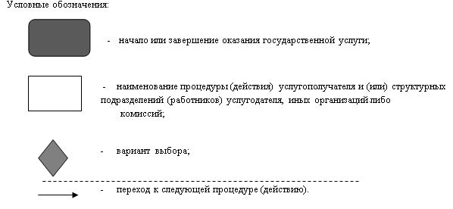

© 2012. РГП на ПХВ «Институт законодательства и правовой информации Республики Казахстан» Министерства юстиции Республики Казахстан